КОНСПЕКТ
Непосредственно-образовательной деятельности в подготовительной группе
Образовательная область «Художественное творчество»
Тема: «Яблоко Нартов»

Воспитатель по ИЗО
Кайтмазова З.А.

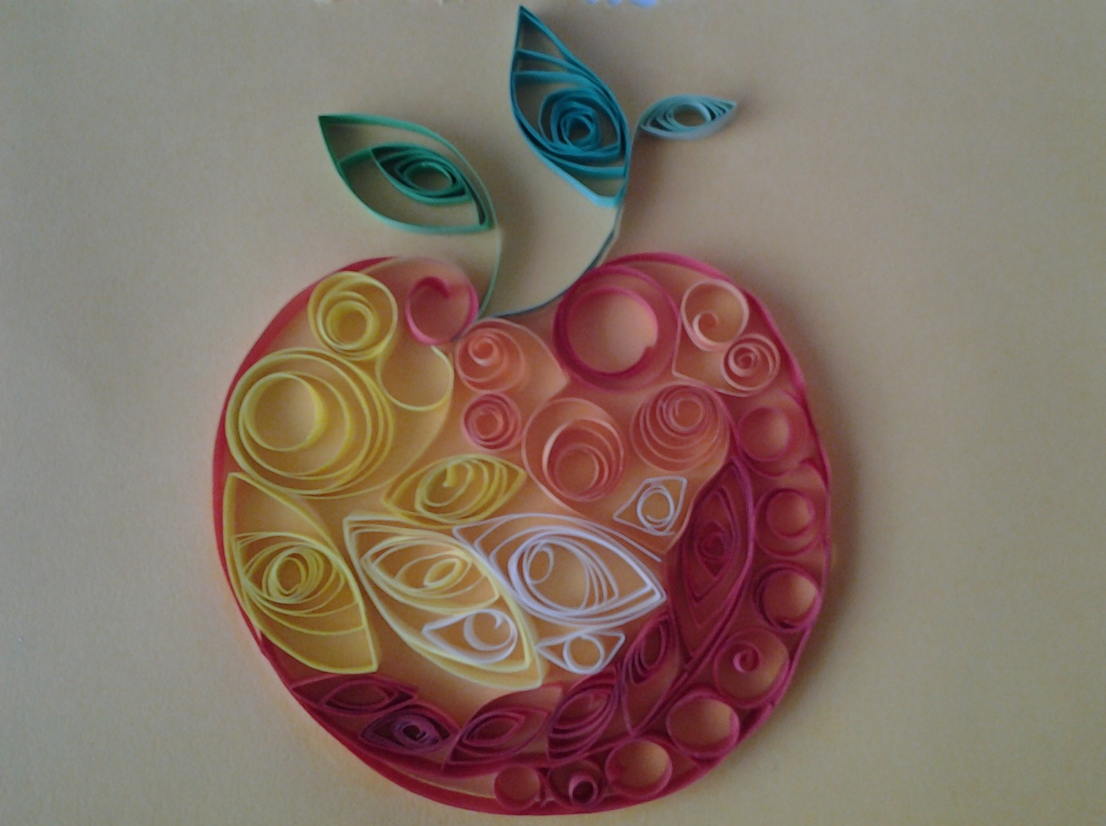

Задачи:
Образовательные:
- учить детей использовать знания, умения и навыки при решении
познавательных задач;
- расширять знания об истоках национальной культуры;
- в процессе обсуждения систематизировать, ранее полученные и вновь
приобретенные знания (текстовые, иллюстративные, видео) из истории
национальной культуры;
- обучать детей различным приемам работы нетрадиционной техники из
различных материалов;
- создавать композиции из индивидуальных работ;
- сохранять и развивать у ребенка целостность картины мира

Развивающие:
- развивать коммуникативные навыки при объединении детей в
творческие группы
- развивать внимание, логическое и пространственное воображение;
- развивать мелкую моторику рук и глазомер;
- развивать художественный вкус, творческие способности и фантазии детей.

Воспитательные:
- воспитывать интерес к искусству квиллинга;
- формирование дружеских и доброжелательных отношений ;
- совершенствовать трудовые навыки;
- формировать культуру труда, учить аккуратности;

Интеграция образовательных областей:
Область «Здоровье»: сохранение и укрепление физического и психического здоровья детей;
Область «Социализация»: приобщение к элементарным общепринятым нормам и правилам взаимоотношения со сверстниками и взрослыми; формирование гражданской принадлежности, патриотических чувств;
Область «Коммуникация»: развитие свободного общения с взрослыми и детьми; развитие всех компонентов устной речи детей (лексической стороны, грамматического строя речи, произносительной стороны речи; связной речи (диалогической и монологической форм) и различных формах и видах детской деятельности;
Область «Познание»:сенсорное развитие; развитие познавательной продуктивной деятельности; формирование целостной картины мира, расширение кругозора детей;
Область «Чтение художественной литературы»: приобщение к словесному искусству, в том числе развитие художественного восприятия и эстетического вкуса;
Область «Художественное творчество»:развитие продуктивной деятельности детей, развитие детского творчества»
Развивающая среда: рамки с готовыми шаблонами яблок, клей, кисти, элементы из бумаги выполненные в технике квиллинг, макет дерева выполненного из различных работ детей, экран, корзина с яблоками
Методические приемы: Беседа, рассказ воспитателя, рассматривание слайдов с изображением картин национальных художников, использование художественного слова, сюрпризный момент, индивидуальная работа по ходу занятия, подведение итога

Ход образовательной деятельности:
Вос-ль: Дорогие ребята! Сегодня у нас необычный день. Мы с вами отправимся в сказочную, волшебную страну, где живут наши знакомые герои из легенд о Нартах.
Акто такие Нарты?
Дети: (отвечают)
Вос-ль: Интересно, с кем из них мы встретимся сегодня. А поможет нам в этом волшебная музыка. Закройте глазки и послушайте.
(звучит музыка из мультфильма «Волшебная свирель»)
Вос-ль: Вот мы и оказались в стране мудрых и сильных Нартов, а вы, ребята, потомки этого великого народа
Вос-ль: Ребята, скажите, а что заволшебная мелодия сейчас звучала, из какой легенды.
Дети: Волшебная свирель.
Вос-ль: А кто главный герой этой легенды?
Дети: Ацамаз
Вос-ль: Верно ребята (слайд)
Вос-ль: А почему свирель называлась волшебной?
Дети (отвечают)
Вос-ль: А что еще умел Ацамаз делать так же искусно, как играть на свирели?
Дети (отвечают)(слайд)(беседа на примере картины М.Туганова «Пир Нартов»
Вос-ль : Ребята, я загадаю вам загадку, а вы должны отгадать, о каком нартовском герое идет речь?
(звучит тихая мелодия, идут слайды с горными пейзажами)
Вос-ль: Пришел из сказки к вам
Могучий булатный воин, нарт отважный.
Вы помните, наверное, случай,
Как закалил себя однажды,
Курдалагон – кузнец небесный
Немалосилы приложил
Чтоб стал булатный нарт чудесный
И много подвигов свершил.
Вос-ль: Вы вспомнили, кто этот нарт?
Дети: Батрадз.
Вос-ль: Верно Батрадз. (слайд)
Вос-ль: А чем он отличался от других Нартов?Обратить внимание детей на одежду Батрадза
Дети (отвечают)
(звучит музыка)
Вос-ль: Раз мы находимся в волшебной стране, это означает, что здесь происходят всевозможные чудеса и даже горы раздвигаются.
Вос-ль: Ребята, а хотите в этом убедиться?
(звучит музыка ветра, вос-ль взмахом руки раздвигает ширмы и открывается вид на центр.стену с макетом дерева.)
Вос-ль: Какое сказочное дерево ! Правда, ребята?! Из какой легенды оно?
Дети: Яблоко Нартов
Вос-ль: Вы, наверное, хорошо помните, каким свойством обладало это яблоко?
Дети (отвечают)
Вос-ль: А сейчас предлагаю вам выложить каждому свое яблоко из элементов осетинского орнамента в технике квиллинг.
Но прежде чем начать работу, давайте встанем в круг и произнесем следующие слова:
Вот волшебное яблоко ( руки высоко над головой)
Ты попробуй, сорви, (встают на носочки)
Соком жизни наполнено
Для потомков его сохрани.(руки прижимают к груди)
Если с другом случилось несчастье(поворачиваются друг к другу)
Если друг оказался в беде
Протяни ему яблокосчастья (поворачивают руки ладонями вверх
Это счастье ему и тебе (протягивают руки друг другу)
(Дети садятся за столы и выполняют работу, тем временем на экране идут слайды с предварительной работы)
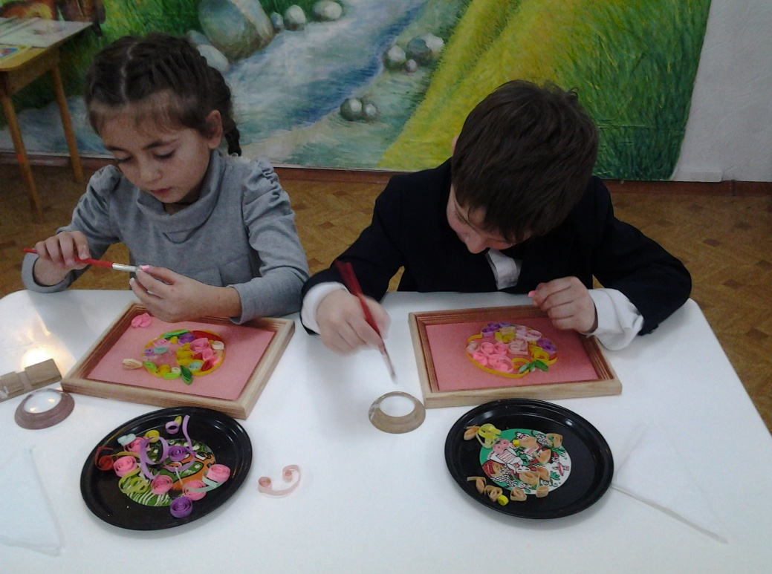
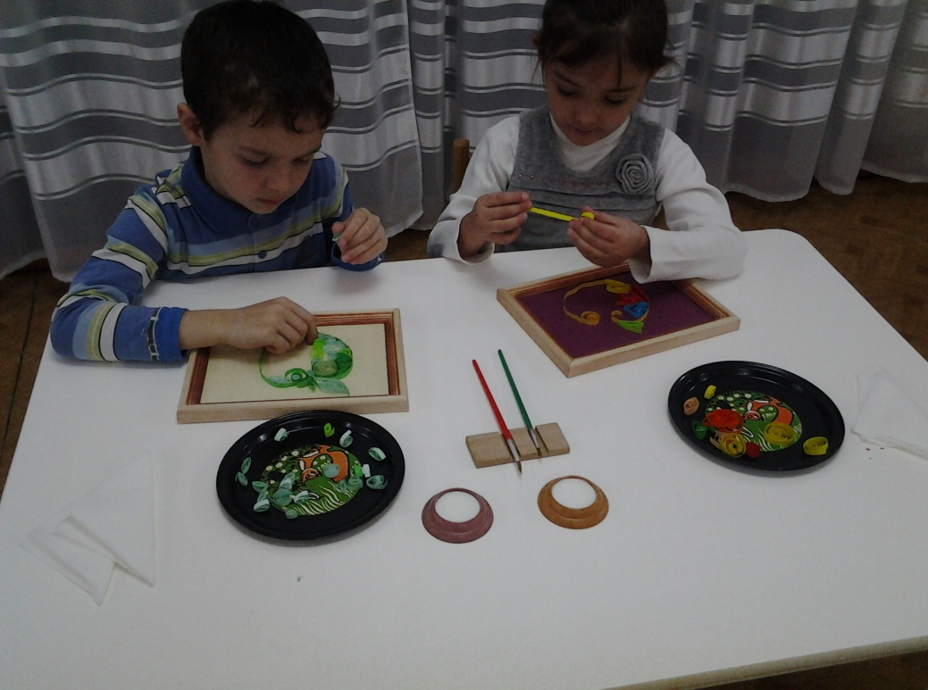

Вос-ль по окончании работы: Полюбуйтесь этими замечательными работами. Молодцы! Все справились.
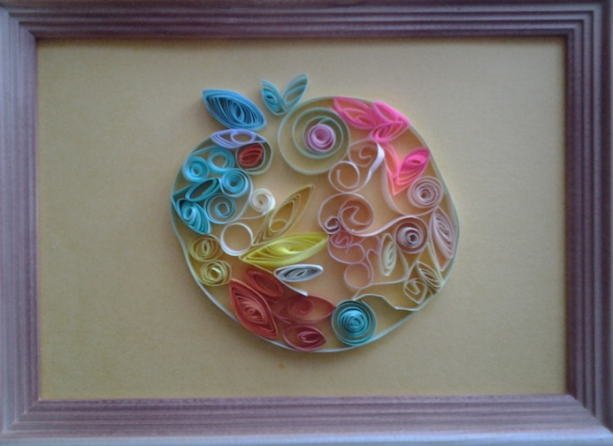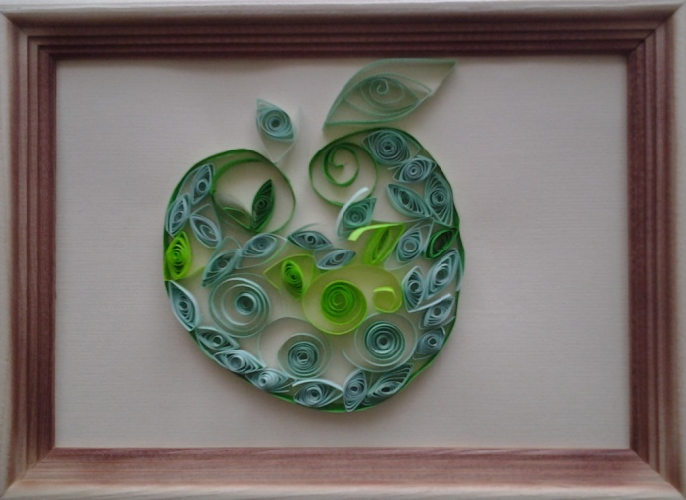
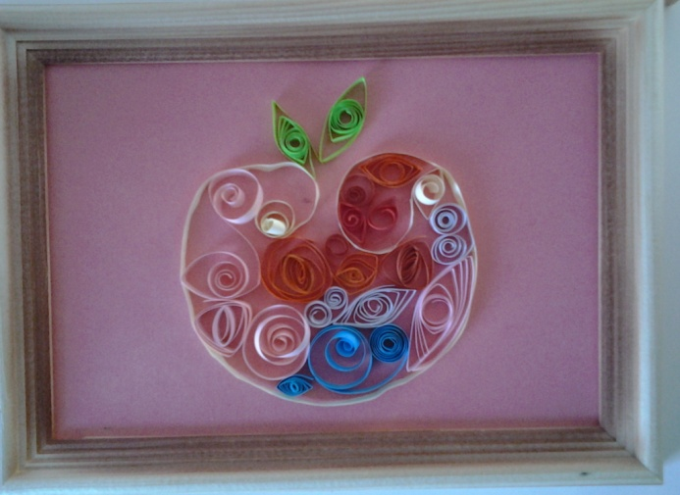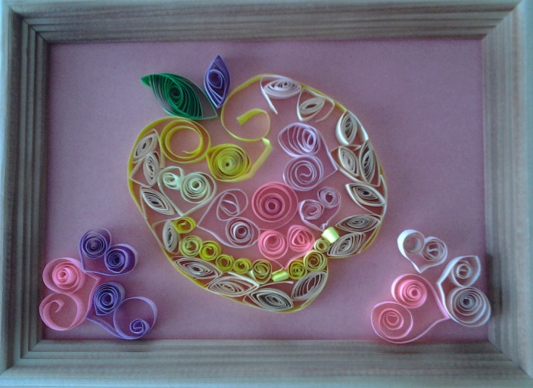

(подносит детям корзину с яблоками )
Посмотрите как много яблок у меня в корзине!Это необычные яблоки , а из страны Нартов, которые мы возьмем с собой. А теперь закройте глаза и волшебная музыкасвирели перенесет нас домой . 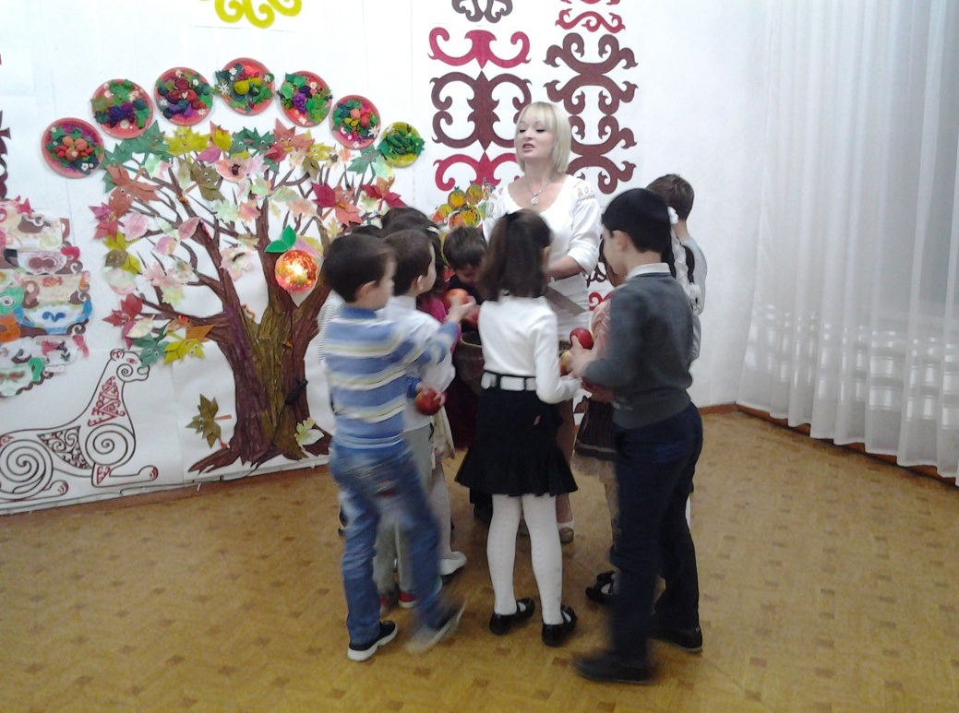
Вос-ль: Вот мы и дома! Вам понравилось наше путешествие. А теперь давай те угостим наших гостей этими целительными яблоками из страны Нартов и пожелаем им быть всегда здоровыми и счастливыми.
